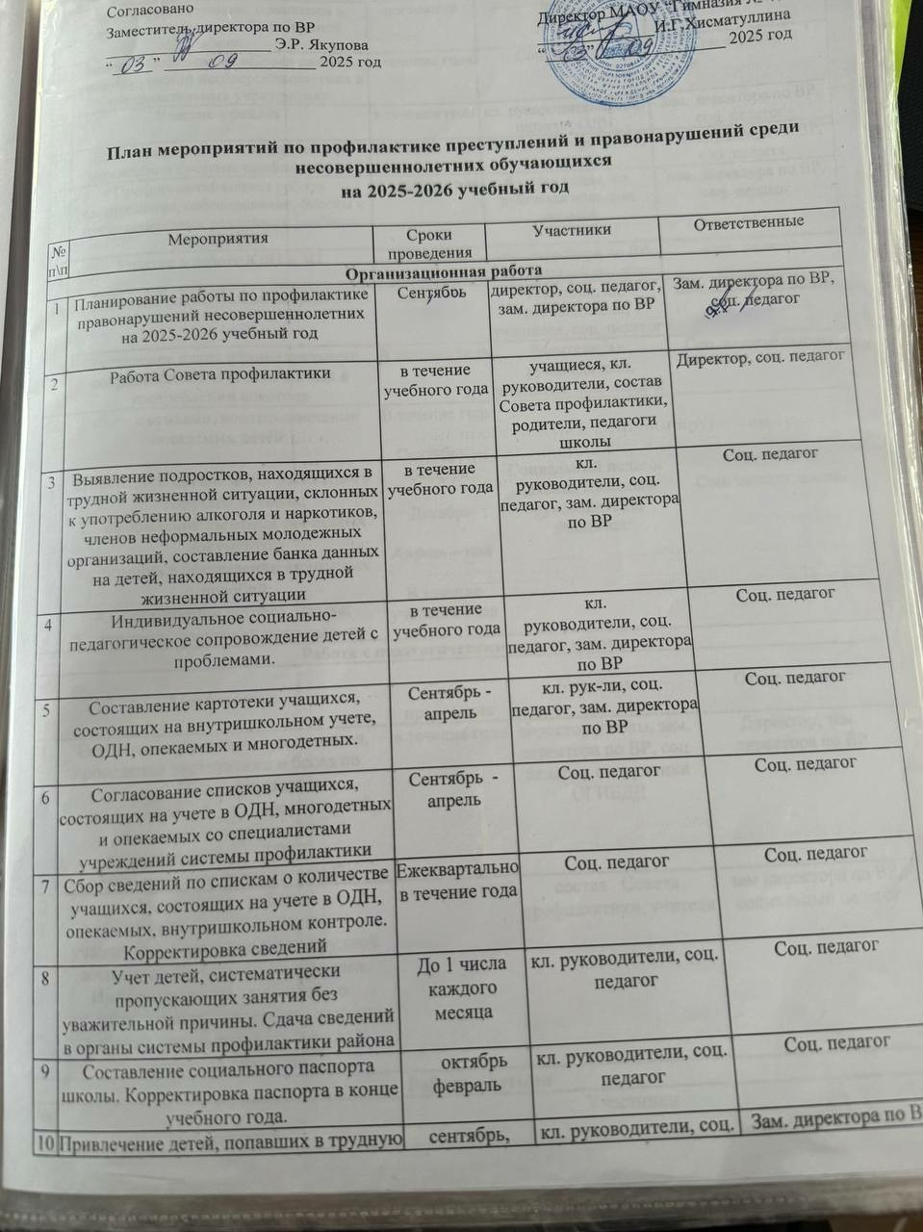

10 | Привлечение детей, попавших в трудную жизненную ситуацию, к занятиям в кружках, секциях, к общественной работе. | сентябрь, постоянно | кл. руководители, соц. педагог, учащиеся | Зам. директора по ВР, соц. педагог
11 | Ведение базы данных «Профилактика правонарушений несовершеннолетних в образовательных учреждениях | в течение года | Соц. педагог | Соц. педагог
12 | Участие в рейдах | в течение года | кл. руководители, соц. педагог, ОДН | Зам. директора по ВР, соц. педагог
13 | Взаимодействие со специалистами учреждений системы профилактики. | в течение года | Зам. директора по ВР, соц. педагог | Зам. директора по ВР, соц. педагог
14 | Профориентационная работа (тестирование, собеседование, беседы с представителями различных учебных учреждений) | в течение года | 8 – 10 классы, кл. руководители, соц. педагог | Зам. директора по ВР, соц. педагог
15 | Участие в работе КДН и ЗП | в течение учебного г ода | зам. директора по ВР, социальный педагог | Соц. педагог
16 | Участие в родительских собраниях | по плану работы УО | Родители, кл. руководители, учащиеся, соц. педагог | Зам. директора по ВР
17 | Составление плана индивидуального сопровождения н/л, замеченных в употреблении алкоголя | В течение года | Родители, кл. руководители, учащиеся, соц. педагог | Соц. педагог школы
18 | Работа с семьями, воспитывающими опекаемых детей:  - контроль организации бесплатного горячего питания;  - оформление льготных проездных документов;  - помощь в оформлении ежегодных пособий;  - организация летнего отдыха;  - контроль досуговой деятельности; | В течение года  Сентябрь – октябрь  Декабрь  Апрель – май  В течение учебного года | Социальный педагог школы, классные руководители, учащиеся | Соц. педагог школы
Работа с педагогическим коллективом
 | Мероприятия | Сроки проведения | Участники | Ответственные
1 | Изучение нормативных документов, проведение инструктажа и бесед по темам профилактики правонарушений и преступлений несовершеннолетних и предупреждению ДДТТ с педагогическим коллективом ОУ | в течение года | директор школы, зам. директора по ВР, соц. педагог, сотрудники ОГИБДД | Директор, зам. директора по ВР
2 | Организация работы педагогического коллектива с учащимися, находящимися в трудной жизненной ситуации и их семьями. Информирование учителей о службах города, способах помощи ребенку, оказавшемуся в трудной жизненной ситуации. | в течение года | состав Совета профилактики, учителя | зам директора по ВР, социальный педагог
Работа с детьми
№ п\п | Мероприятия | Сроки проведения | Участники | Ответственные
1 | Профилактика детского дорожно-транспортного травматизма:  Участие в акции «Внимание - дети!»  Беседы по профилактике ДТП с привлечением инспекторов ГИБДД.  Участие в игре по профилактике ДДТТ «Красный, желтый, зеленый».  Школьный тур конкурса творческих работ «Дорога и мы»  Участие в игре по профилактике ДДТТ «Светофор».  Конкурс творческих работ «Дорога и мы».  Игра «Азбука дороги»  Игровая программа «Путешествие в страну Светофорию» | сентября  в течение года  Октябрь  Ноябрь  Декабрь  январь  апрель | 1-10 классы  1-10 классы  1-10 классы  1 – 4 классы  3-4 классы  1-10 классы  1-2 классы  5-6 классы | классные руководители, зам директора по ВР  Преподаватель ОБЖ, классные руководители
2 | Безопасность жизнедеятельности:  Целевые профилактические мероприятия «Внимание-дети!»  Беседы: «Безопасность на ЖД»,  «Безопасность в общественных местах», «Безопасность на каникулах» | Апрель | 6-7 классы | Преподаватель ОБЖ
3 | Профилактика зависимого поведения несовершеннолетних:  Конкурс «Мой выбор - здоровье, радость, красота»  Просмотр видеофильмов по проблемам наркомании и табакокурения  Проведение тематических классных часов «Здоровый образ жизни»  Участие в школьной спартакиаде «Мы выбираем спорт»  Профилактика злоупотребления алкоголя и наркотических средств (презентации, беседы специалистов наркологов, ППМСЦ, психологов, инспекторов ОДН, представителя управления федеральной службы по контролю за незаконным оборотом наркотических средств), индивидуальное сопровождение  Профилактика безнадзорности  Правовые аспекты бродяжничества, инф.стенды, приглашение специалистов ОДН  Беседы: «Я и улица», «Кошка, которая гуляет сама по себе», «Я не хочу домой»  Профилактика аддикций и девиации(правовые аспекты зависимостей в социальном плане, работа с психологом) | Январь  В течение года  Октябрь  В течение года  В течение года  В течение года  В течение года | 1-10 классы,  8-10 классы  1-10 классы  5-10 классы  6-10 классы  1-10 классы  1-10 классы | классные руководители, зам директора по ВР, социальный педагог, специалисты  классные руководители  учителя физкультуры  специалисты, классные руководители, социальный педагог  классные руководители, социальный педагог
4 | Проведение бесед, лекций:  Всероссийская акция «Внимание, дети!».  Беседы с учащимися по схемам безопасного пути в школу.  Беседа по самовольному уходу из дома, бродяжничество  Обновление информационных стендов по ПДД, уточнение схем безопасного пути к ОУ  Беседы по темам профилактики ДТП  Беседы по правоведению, правилам поведения в школе  День толерантности «Понять, принять»  Беседы по профилактике употребления ПАВ, ЗОЖ  Классные часы по нравственному воспитанию | Сентябрь  Сентябрь  Ежемесячно  Ноябрь  В течение года  Ежемесячно  16 Ноябрь  Ежемесячно  ежемесячно | 1-10 класс  1-4 класс  1-10 класс  1-10 класс, родители  1-10 класс  1-10 класс  1-10 класс  1-10 класс | Классные руководители  классные руководители  Преподаватель ОБЖ  классные руководители  Соц. Педагог  классные руководители  ЗДВР  классные руководители
5 | Единый день безопасности | Ноябрь, апрель | 1-10 классы | Преподаватель ОБЖ
 | Социально-психологическое тестирование «Ариадна» | Сентябрь,  октябрь | 7-10 классы | Социальный педагог, ЗДВР
Работа с родителями
№ п\п | Мероприятия | Сроки проведения | Участники | Ответственные
1 | Соц. педагогическое просвещение родителей: родительские собрания, организация бесед со специалистами служб профилактики Октябрьского района | В течение года | Родители, педагоги, представители учреждений профилактики | Соц. педагог школы
2 | Оформление информационного стенда для родителей | Сентябрь | Родители, учащиеся | Зам. директора по ВР
3 | Психолого-педагогические консультации родителей подростков, попавших в трудную жизненную ситуацию. | В течение года | Родители, соц. педагог школы | Соц. педагог школы
4 | Организация и планирование работы Совета отцов. | Сентябрь | Соц. педагог школы, зам. директора по ВР | Зам. директора по ВР
5 | Оформление и поддержание в актуальном состоянии уголка правовых знаний. | В течение года | Родители, учащиеся, педагоги школы | Соц. педагог школы
6 | Общешкольные родительские собрания с приглашением ПНДО, специалистов структур профилактики:  1. «Профилактика правонарушений, алкоголизма и наркомании. Действие новых законов в системе профилактики».  2. Проведение социально-психологического тестирования.  3. Профилактика самовольных уходов н/летних из семьи. | сентябрь | Родители, учащихся, педагоги школы | Директор школы
 | Лекторий для родителей: Правовое воспитание с приглашением сотрудников прокуратуры и ОВД, в том числе предотвращение преступлений против половой неприкосновенности н/летних | ноябрь | Родители, педагоги школы | Администрация
 | Профилактика суицидального поведения школьников с приглашением специалистов ПНДО и ЦПМСС. | декабрь | Родители, педагоги школы | Администрация
 | Родительские собрания «Психолого-педагогические причины буллинга. Роль семьи и школы» с приглашением специалистов ЦПМСС | март | Родители, педагоги школы | Администрация
 | Ответственность родителей за жизнь и правонарушения детей в Летний оздоровительный период.  Советы родителям психологов и медперсонала по организации активного отдыха детей. | май | Родители, педагоги школы | Администрация

